Материал подготовила: Малышева Марина Петровна
Преподаватель ГАПОУ РК "Колледж технологии и предпринимательства"

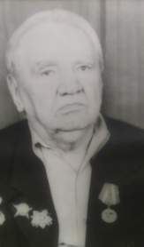
Мой дедушка - Смирнов Иван Петрович (1904-1998). Имеет правительственные награды за участие в ВОВ: орден Отечественной войны II степени и Орден Красной Звезды.
Дед начал освобождать нашу страну от немецких захватчиков в июле 1941 года. Был зачислен в ополчение, которое создавалось в сжатые сроки. По воспоминаниям моего деда, в начале войны, ощущался недостаток вооружения - одна винтовка на троих. Он участвовал в битве за Москву. Его война завершилась под Курском, в июле 1943г., попав в окружение, был тяжело ранен. Плен длился не более суток. И именно в это время необходимо была срочная операция. Военнопленный врач ампутировал левую руку, без анестезии, с палкой во рту. Вернулся дедушка к семье без руки. Дома его ждали жена и семеро детей. Для нашей семьи он является воплощением мужества и доброты. Дедушка не любил вспоминать войну. Любил сочинять и рассказывать внукам добрые и умные сказки.
Сколько бы ни прошло времени, значение подвига нашего народа в этой войне никогда не уменьшится, и слава героев тех времен не померкнет.


